«ҚАЗАҚСТАНДЫҚ САЛАЛЫҚ  БІЛІМ ЖӘНЕ ҒЫЛЫМ ҚЫЗМЕТКЕРЛЕРІНІҢ КӘСІПТІК ОДАҒЫ»  ҚОҒАМДЫҚ БІРЛЕСТІГІ | 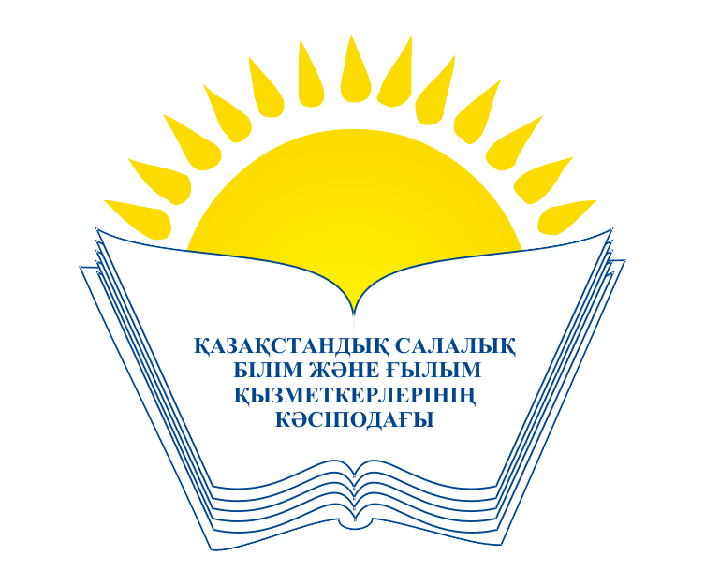 | ОБЩЕСТВЕННОЕ ОБЪЕДИНЕНИЕ  «КАЗАХСТАНСКИЙ ОТРАСЛЕВОЙ ПРОФЕССИОНАЛЬНЫЙ СОЮЗ РАБОТНИКОВ ОБРАЗОВАНИЯ И НАУКИ»

АТҚАРУ КОМИТЕТІ ИСПОЛНИТЕЛЬНЫЙ КОМИТЕТ

ҚАУЛЫ ПОСТАНОВЛЕНИЕ

10.04.2015 ж. № 3 т. 2

«Қазақстандық салалық білім және ғылым
қызметкерлерінің кәсіптік одағы» ҚБ
бақылау-тексеру комиссияларының жұмыстары
жөніндегі Әдістемелік ұсыныстарды бекіту туралы
«Қазақстандық салалық білім және ғылым қызметкерлерінің кәсіптік одағы» ҚБ Жарғысының 11.7.9, 11.7.12 тармақтары негізінде Кәсіподақтың құрылымдық ұйымдарындағы қаржылық тәртіпті нығайту, бақылау-тексеру органдарының қызметтерін ұйымдастыру мәселелерінде бірыңғай тәсілдерді қалыптастыру мақсатында Кәсіподақтың Атқару Комитеті
Қ А У Л Ы Е Т Е Д І:
1. «Қазақстандық салалық білім және ғылым қызметкерлерінің кәсіптік одағы» ҚБ бақылау-тексеру комиссияларының жұмыстары жөніндегі Әдістемелік ұсыныстар бекітілсін.
2. Кәсіподақтың мүшелік ұйымдары «Қазақстандық салалық білім және ғылым қызметкерлерінің кәсіптік одағы» ҚБ бақылау-тексеру комиссияларының жұмыстары жөніндегі Әдістемелік ұсыныстарды басшылыққа ала отырып, аталған ұсыныстарды кәсіподақ органдары басшыларының, бухгалтерлік қызметкерлер мен бақылау-тексеру комиссия мүшелерінің пайдалануын жүзеге асырсын.
3. Осы қаулының орындалуын бақылау Кәсіподақ төрайымының орынбасары В.Ф.Беженаровқа жүктелсін.
Төрайым М.Т.Амантаева

